|  |  |
| --- | --- |
| **Gerb-BMSTU_01** | **Министерство науки и высшего образования Российской Федерации**  Калужский филиал  федерального государственного бюджетного  образовательного учреждения высшего образования  ***«Московский государственный технический университет имени Н.Э. Баумана (национальный исследовательский университет)»***  ***(КФ МГТУ им. Н.Э. Баумана)*** |

**ФАКУЛЬТЕТ** ***ИУК «Информатика и управление»***

**КАФЕДРА** \_\_***ИУК4 «Программное обеспечение ЭВМ, информационные технологии»***

**ДОМАШНЯЯ РАБОТА №1**

«Проектирование синхронных счетчиков»

**ДИСЦИПЛИНА: «Архитектура ЭВМ»**

|  |  |  |
| --- | --- | --- |
| Выполнил: студент гр. ИУК4-42Б | | \_\_\_\_\_\_\_\_\_\_\_\_\_\_\_\_\_ ( Карельский М.К. )  (Подпись) |
| Проверил: | | \_\_\_\_\_\_\_\_\_\_\_\_\_\_\_\_\_ ( Амеличев Г.Э. )  (Подпись) |
| Дата сдачи (защиты):  Результаты сдачи (защиты): | | |
|  | - Балльная оценка:  - Оценка: | |

Калуга, 2022

**Цель:** формирование практических навыков проектирования синхронных счетчиков с прямым направлением и заданным модулем счета, на основе JK-триггеров.

**Задание:**

1. построение таблицы состояний счетчика со значениями функции переходов;
2. формирование карт Карно для функции переходов;
3. формирование карт Карно для входов триггеров каждого разряда;
4. получение минимизированных выражений для входов триггеров каждого разряда;
5. построение схемы синхронного счетчика циклического типа.

**Вариант 29**

Модуль счета – 58.

**Решение:**



**Табл. 1.** Таблица состояний счетчика



**Табл. 2.1.** Карта Карно для функции переходов (FF)



**Табл. 2.2.** Карта Карно для функции переходов (FE)



**Табл. 2.3.** Карта Карно для функции переходов (FD)



**Табл. 2.4.** Карта Карно для функции переходов (FC)



**Табл. 2.5.** Карта Карно для функции переходов (FB)



**Табл. 2.6.** Карта Карно для функции переходов (FA)



**Табл. 3.** Словарь переходов JK-триггера



**Табл. 4.1.1.** Карта Карно для входа триггера JF



**Табл. 4.1.2.** Карта Карно для входа триггера JE



**Табл. 4.1.3.** Карта Карно для входа триггера JD



**Табл. 4.1.4.** Карта Карно для входа триггера JC



**Табл. 4.1.5.** Карта Карно для входа триггера JB



**Табл. 4.1.6.** Карта Карно для входа триггера JA



**Табл. 4.2.1.** Карта Карно для входа триггера KF



**Табл. 4.2.2.** Карта Карно для входа триггера KE



**Табл. 4.2.3.** Карта Карно для входа триггера KD



**Табл. 4.2.4.** Карта Карно для входа триггера KC



**Табл. 4.2.5.** Карта Карно для входа триггера KB



**Табл. 4.2.6.** Карта Карно для входа триггера KA

Получим минимизированные выражения для входов триггеров каждого разряда:

$$J_{F}=EDCBA$$

$$J_{E}=DCBA$$

$$J_{D}=CBA$$

$$J_{C}=BA$$

$$J_{B}=\overline{E}A+\overline{F}A+E\overline{D}A$$

$$J_{A}=1$$

$$K_{F}=EDA$$

$$K_{E}=FDA+DCBA$$

$$K_{D}=CBA+FEA$$

$$K_{C}=BA$$

$$K_{B}=A$$

$$K_{A}=1$$

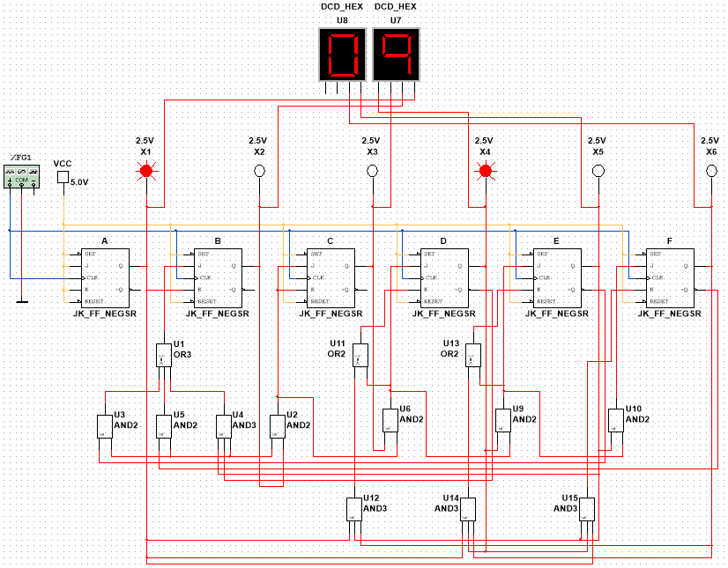

**Рис. 1.** Схема счетчика

**Вывод:** в ходе выполнения домашней работы были получены практические навыки построения таблицы состояния 6-разрядного счетчика, составления для него карты Карно шести переменных функции переходов, J и K входов, их минимизированных выражений, схемы данного счетчика.

**ОСНОВНАЯ ЛИТЕРАТУРА**

1. Буза, М.К. Архитектура компьютеров [Электронный ресурс]: учебник / М.К. Буза. – Минск: Вышэйшая школа, 2015. – 416 с. – URL: <http://biblioclub.ru/index.php?page=book&id=449925>.
2. Гуров, В.В. Архитектура микропроцессоров [Электронный ресурс] / В.В. Гуров. – М.: Интернет–Университет Информационных Технологий (ИНТУИТ), 2016.– 115 c.– URL: <http://www.iprbookshop.ru/56313>.
3. Колосова, Н.И. Аппаратная конфигурация компьютера [Электронный ресурс]: пособие по информатике для студентов / Н.И. Колосова. – Оренбург: Оренбургская государственная медицинская академия, 2014. – 42 c. – URL: <http://www.iprbookshop.ru/51447>.

**ДОПОЛНИТЕЛЬНАЯ ЛИТЕРАТУРА**

1. Архитектура ЭВМ и систем [Электронный ресурс] / Ю.Ю. Громов, О.Г. Иванова, М.Ю. Серегин и др. – Тамбов: Издательство ФГБОУ ВПО «ТГТУ», 2012. – 200 с. – URL: <http://biblioclub.ru/index.php?page=book&id=277352>.
2. Заславская О.Ю. Архитектура компьютера [Электронный ресурс]: лекции, лабораторные работы, комментарии к выполнению. Учебно-методическое пособие/ О.Ю. Заславская. –М.: Московский городской педагогический университет, 2013. – 148 c. – URL: <http://www.iprbookshop.ru/26450>.
3. Северов, Д.С. Архитектура ЭВМ и язык ассемблера. Лекция 7 [Электронный ресурс] / Д.С. Северов. – М. : Национальный Открытый Университет «ИНТУИТ», 2014. – 23 с. –URL: <http://biblioclub.ru/index.php?page=book&id=239472>.